Software

HydroSys v1.0
Sistema de monitoreo de parámetros fisicoquímicos del agua de riego en cultivos

Introducción
El software HydroSys fue diseñado para la supervisión en tiempo real de los principales parámetros fisicoquímicos del agua de riego: Turbidez (NTU), Sólidos Disueltos Totales (TDS, en ppm) y Temperatura (°C).
Su propósito es facilitar la evaluación de la calidad del agua mediante una herramienta digital intuitiva, que permita visualizar los valores instantáneos, registrar los datos obtenidos y realizar análisis posteriores a través de la exportación de la información a hojas de cálculo.
La aplicación se desarrolló en el entorno MATLAB App Designer, y se comunica directamente con una tarjeta Arduino Uno, basada en el microcontrolador ATmega328P, encargada de la adquisición de datos desde los sensores.
El sistema permite obtener información precisa y actualizada del estado del agua, siendo útil tanto en entornos educativos como en proyectos de investigación y monitoreo ambiental.
La Figura muestra la interfaz principal del software HydroSys, donde se observa la disposición de los botones de control, las gráficas de monitoreo y las tablas de visualización de datos.
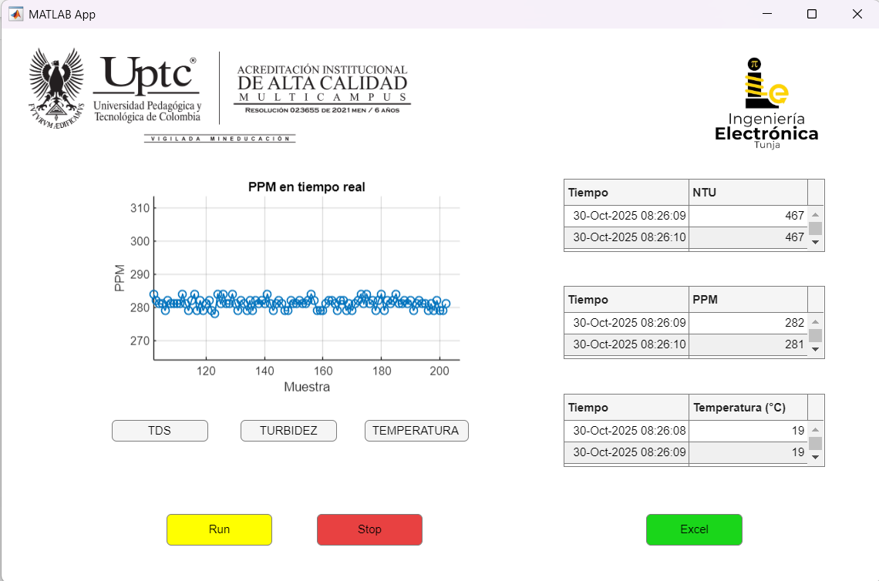

Descripción de la aplicación

Panel principal
El panel principal de HydroSys contiene los controles fundamentales para la operación del sistema:
- : Establece automáticamente la conexión con el puerto serial (COM) y da inicio a la adquisición de datos provenientes de los sensores.
- : Detiene la recepción de datos sin cerrar la aplicación, permitiendo al usuario pausar el monitoreo.
- : Exporta los valores registrados a un archivo de hoja de cálculo (.xlsx), que incluye los datos y la fecha/hora de cada medición.

Panel de selección de parámetros
Permite alternar entre los distintos parámetros medidos:
- : Muestra en pantalla los valores de sólidos disueltos totales en ppm.
- : Presenta los valores de turbidez del agua en unidades nefelométricas.
- : Indica la temperatura del agua en grados Celsius (°C).
Cada opción actualiza de manera dinámica la gráfica y la tabla de datos, de modo que el usuario pueda enfocarse en un parámetro específico durante la sesión de medición.

Panel de visualización
Incluye:
- Gráfica dinámica: Representa en tiempo real la evolución del parámetro seleccionado. Permite realizar zoom, desplazamientos horizontales y guardar capturas de la visualización sin alterar los datos.
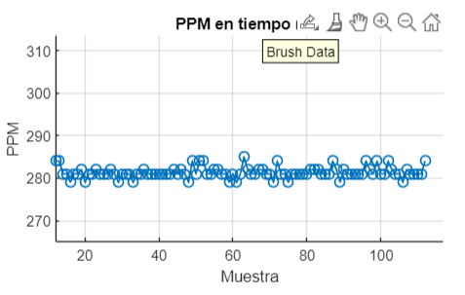
- Tabla de datos: Muestra los valores adquiridos junto con la fecha y hora exacta de cada registro, facilitando el seguimiento cronológico del comportamiento de los parámetros.
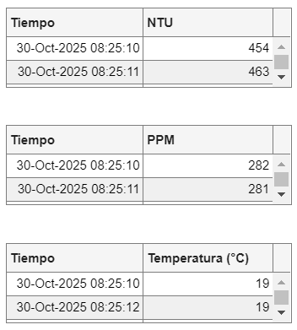

Ventana de inicio de sesión
Antes de acceder al entorno principal, el usuario debe ingresar las credenciales de acceso:
- Usuario: proyecto
- Contraseña: 1234
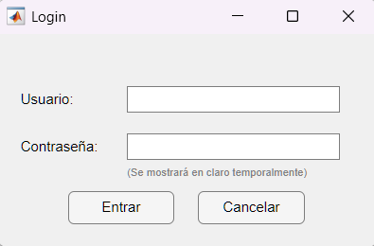
Este sistema de autenticación restringe el uso no autorizado y protege la integridad de los datos.
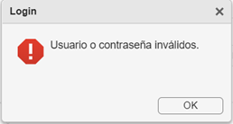

Herramientas de desarrollo
- Entorno de programación: MATLAB App Designer.
- Lenguaje: MATLAB (GUI orientada a objetos).
- Microcontrolador: Arduino Uno (ATmega328P).
- Protocolo de comunicación: Serial UART a 9600 baudios.
- Sensores:
  - Turbidez (NTU)
  - TDS (ppm)
  - Temperatura (°C)

